OO기관 통합 교육관리시스템(EduMS) 구축 사업
WBS 및 일정계획서
0.사업관리 · PM-02
항목 | 내용
문서번호 | EduMS-PM-02
버전 | v1.0 (샘플)
작성일 | 2026-11-04
작성자 | 홍길동 (가상)
검토자 | 발주기관 사업담당자
수행기관 | 가나다소프트 (가상)
발주기관 | OO기관 (가상)

※ 이 문서는 산출물의 모양과 구성을 보여 주기 위한 샘플입니다. 사업명·기관·인명·수치는 모두 가상이며 실제와 무관합니다.

작성 안내 (샘플 전용 — 실제 문서에서는 삭제)
항목 | 내용
이 문서의 목적 | 과업을 작업 단위로 쪼개고 담당자·기간·산출물을 지정해 진행률을 관리하는 문서
작성 시점 | 착수 시 작성, 주간 갱신
작성자 / 검토자 | PM / 발주기관 사업담당자
선행 자료 | 사업수행계획서
필수 여부 | 필수
반드시 담을 내용 | 작업분류 계층, 담당자, 시작·종료일, 산출물, 선후행 관계, 진척률
완성 판단 기준 | 모든 작업에 담당자·기간·산출물이 있고 마일스톤이 계약 일정과 일치한다
자주 나오는 미비점 | 산출물이 없는 작업 존재 / 담당자 공란 / 진척률 갱신 중단

개정 이력
버전 | 일자 | 작성자 | 변경 내용 | 승인
v0.1 | 2026-10-20 | 홍길동 | 초안 작성 | -
v0.9 | 2026-10-28 | 홍길동 | 내부 검토 의견 반영 | 박품질
v1.0 | 2026-11-04 | 홍길동 | 발주기관 검토 의견 반영, 확정 | 김OO

목차
(Word에서 필드 업데이트: 우클릭 → 필드 업데이트)

1. 작업분류체계(WBS)
WBS | 작업명 | 담당 | 시작 | 종료 | 산출물 | 진척률
1.1 | 요구사항 수집 | 김분석 | 03.02 | 03.20 | 인터뷰 결과 | 100%
1.2 | 요구사항 정의 | 김분석 | 03.23 | 04.10 | 요구사항 정의서 | 100%
2.1 | 화면 설계 | 최설계 | 04.13 | 05.15 | 화면 설계서 | 80%
2.2 | DB 설계 | 최설계 | 04.13 | 05.29 | ERD, 테이블 정의서 | 60%

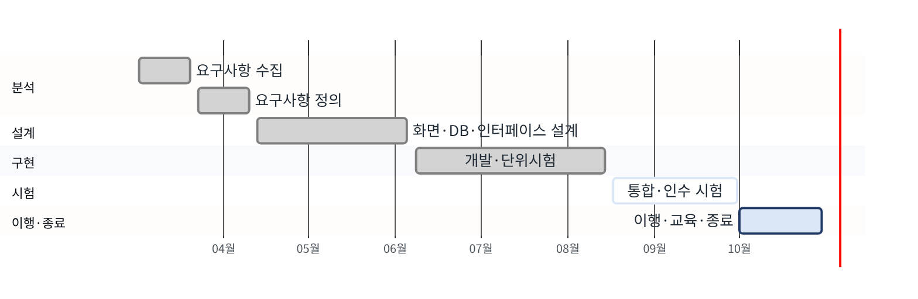
[그림 1] 일정 간트차트 (가상)

2. 마일스톤
마일스톤 | 예정일 | 상태
착수보고 | 03.04 | 완료
분석 완료 보고 | 04.10 | 완료
설계 완료 보고 | 06.05 | 진행
최종 검수 | 10.30 | 예정

— 끝 —

